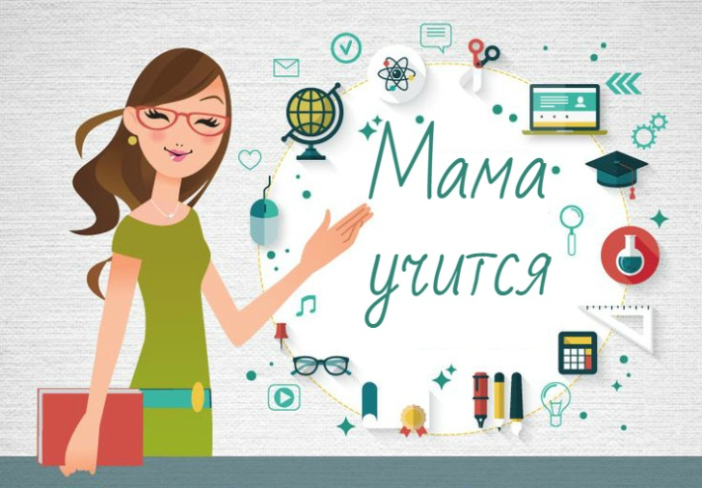

В программе могут участвовать женщины:

1. Состоящие в трудовых отношениях и планирующие выход из отпуска по уходу за ребенком до достижения им возраста трех лет.

2. Воспитывающие детей дошкольного возраста, не состоящие в трудовых отношениях и обратившиеся в Центр занятости в целях поиска работы.

УВАЖАЕМЫЕ ЖЕНЩИНЫ!
ВЫ ПЛАНИРУЕТЕ ВЫЙТИ НА РАБОТУ?

ОКУ ЦЗН Г. СНЕЖИНСКА
ПРЕДЛАГАЕТ ЖЕНЩИНАМ, ВОСПИТЫВАЮЩИМ НЕСОВЕРШЕННОЛЕТНИХ ДЕТЕЙ
И ПЛАНИРУЮЩИМ ВЫЙТИ НА РАБОТУ

БЕСПЛАТНОЕ ОБУЧЕНИЕ

Программа поможет восстановить профессиональные навыки или освоить новую профессию,
ощутить уверенность в своих силах, вернуться к активной трудовой деятельности.

НАБОР В ГРУППЫ ОБУЧЕНИЯ НА 2020 ГОД
с 1 по 29 ноября 2019 года
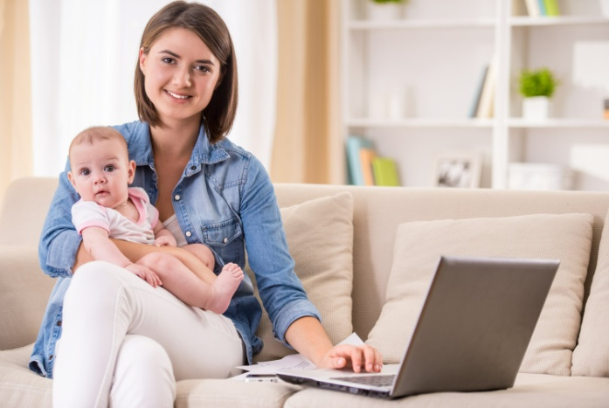

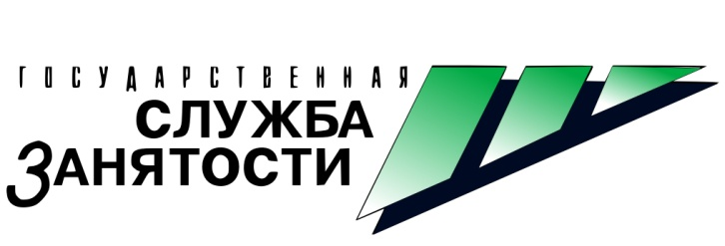

НАЦИОНАЛЬНЫЙ ПРОЕКТ «ДЕМОГРАФИЯ»
РЕГИОНАЛЬНЫЙ ПРОЕКТ «СОДЕЙСТВИЕ ЗАНЯТОСТИ ЖЕНЩИН – СОЗДАНИЕ УСЛОВИЙ ДОШКОЛЬНОГО ОБРАЗОВАНИЯ ДЛЯ ДЕТЕЙ В ВОЗРАСТЕ ДО 3 ЛЕТ»

Снежинск, 2019
Программа предусматривает:

- бесплатное прохождение профессионального обучения на востребованную в организации профессию или получение дополнительного профессионального образования;

- в случае обучения в другой местности компенсацию транспортных расходов к месту обучения и обратно, суточные расходы за время следования к месту обучения и обратно, компенсацию расходов за проживание;

- женщинам, имеющим детей дошкольного возраста, не состоящим в трудовых отношениях, выплату стипендии, равную величине минимального размера оплаты труда, увеличенную на районный коэффициент (14664 рубля).

Обучение носит краткосрочный характер (не более 6-ти месяцев) и осуществляется в образовательных учреждениях, прошедших конкурсный отбор в соответствии с законодательством РФ. Не допускается получение высшего (второго высшего), среднего профессионального образования по направлению Центра занятости населения.
ЧТО НУЖНО ДЛЯ УЧАСТИЯ В ПРОГРАММЕ ЖЕНЩИНАМ, КОТОРЫЕ СОСТОЯТ В ТРУДОВЫХ ОТНОШЕНИЯХ?

- Обратиться в Центр занятости населения по месту жительства.
- Заполнить заявление установленного образца на участие в программе.
- Предоставить документы:
- паспорт или документ, его заменяющий;
- копии документа (приказа, распоряжения), связанного с работой и подтверждающего нахождение в отпуске по уходу за ребенком до достижения им возраста трех лет, заверенного работодателем;
- свидетельство о рождении ребенка.
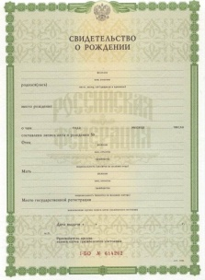
- Заключить договор с Центром занятости населения на обучение.
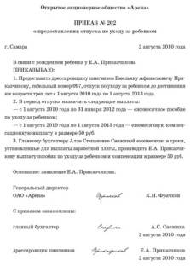
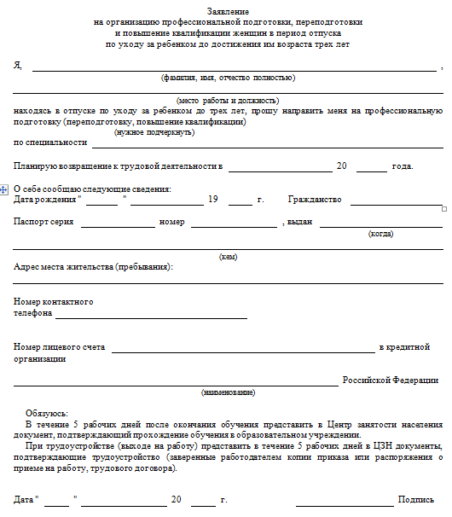

ЖЕНЩИНАМ, ИМЕЮЩИМ ДЕТЕЙ ДОШКОЛЬНОГО ВОЗРАСТА, НЕ ЗАНЯТЫМ ТРУДОВОЙ ДЕЯТЕЛЬНОСТЬЮ,

необходимо обратиться в Центр занятости населения по месту жительства и предоставить следующие документы:
- паспорт, или документ, его заменяющий;
- индивидуальную программу реабилитации, выданную учреждением медико-социальной экспертизы по месту жительства (если женщина имеет инвалидность);
- заявление о предоставлении государственной услуги содействия в поиске подходящей работы (выдается и заполняется в Центре занятости).

БОЛЕЕ ПОДРОБНУЮ ИНФОРМАЦИЮ МОЖНО ПОЛУЧИТЬ В ОКУ ЦЗН
г. Снежинска по адресу: г. Снежинск, бул. Циолковского, д. 15,
телефон 8(35146)2-27-78 (Бекшаева Оксана Вячеславовна)
«ГОРЯЧАЯ ЛИНИЯ» ПО ВОПРОСАМ ПРОФОБУЧЕНИЯ 8 (351) 261-51-22

